О К Т Я Б Р Ь  Октябрь – листопад, грязник,  ни колеса, ни полоза не любит.  Октябрь - десятый месяц по счету - назывался непоэтично: «грязником». Однако этот же месяц именовался и «листопадом», и «позимником»  (уже чувствовалось дыхание зимы),  и «свадебником». | 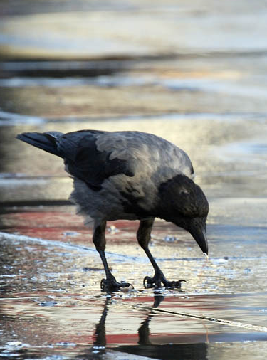
Ветры-листодеры срывают с леса последнее платье. Воздух совсем опустел. Дождь. Мокнет на изгороди скучная ворона. Ей тоже скоро в путь: незаметно наши вороны откочевывают к югу, а на их место перемещаются родившиеся на севере. Там, на Дальнем Севере, ворона – первая прилетная птица.
А у нас, поди разбери ворон: какая наша, какая с севера – все серые!
Покончив с лесом, осень принимается за воду.
Октябрь – второй месяц осени, осень воды.
Все чаще по утрам затягиваются лужи ледком. Вода уже оскудела жизнью. Те цветы, что красовались на ней летом, давно уронили свои семена и притянули под воду длинные цветоножки. Рыбы забиваются в ямы – ятови: зимовать, где не промерзает вода. Мягкий хвостатый тритон все лето прожил в пруду, а теперь выполз зимовать на сушу. Льдом покрываются стоячие воды. Прячутся, обмирают ящерки, змеи, лягушки, пауки. Звери – кто переодевается в теплые шубки, кто набивает себе кладовые в норах, кто готовит берлогу. Птицы – кому положено – улетели на юг. (В.Бианки)

А.С. Пушкин Октябрь уж наступил - уж роща отряхает
Последние листы с нагих своих ветвей;
Дохнул осенний хлад - дорога промерзает.
Журча еще бежит за мельницу ручей,
Но пруд уже застыл…
Скучная картина! Тучи без конца, Алексей Плещеев
Дождик так и льется, Лужи у крыльца...
Чахлая рябина мокнет под окном,
Смотрит деревушка сереньким пятном.
Что ты рано в гости, осень, к нам пришла?
Еще просит сердце света и тепла!....
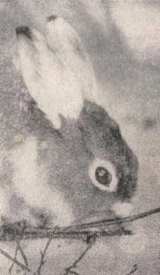 |  | Зайцы и белки 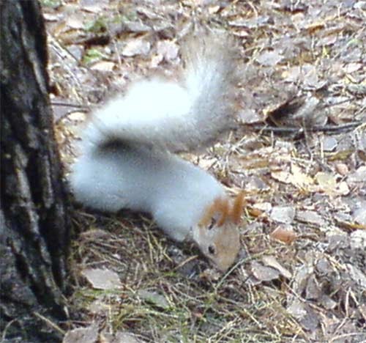  уже переоделись в зимние шубки.


Медведи нагуливают жир и готовят берлогу.

 | В октябре начинают улетать в теплые края журавли, поэтому 1 октября еще называют «Арина - журавлиный лет».
НАРОДНЫЕ ПРИМЕТЫ

Если в начале октября с туманом длинно летит паутина - длинную осень укажет, не скоро снег ляжет.
Погода 4 октября продержится без изменений четыре недели. Ясно при резком северо-восточном ветре - на холодную зиму.
Если на Сергия (8 октября) выпадет снег, то зима придет на Михайлов день (21 ноября).

Считается, что первый снег выпадает
за сорок дней до начала настоящей зимы.
С праздником Покрова Пресвятой Богородицы
(14 октября) связывают конец осени и начало зимы. Если в этот день на землю ляжет снег, по народной примете, это предвещало снежную зиму.
Покров. Первое зазимье. В этот день завершался сельскохозяйственный год. Сбор последних плодов.
Отлет журавлей до покрова - на раннюю, холодную зиму. Каков покров, такова и зима.
Лист с дуба и березы упал чисто - к легкому году,
нет - к строгой зиме.
Не покрыл покров, не покроет и рождество.
На Покров улетают в теплые края последние косяки журавлей.
Если перелетные птицы улетели раньше - зима будет холодной.
Журавль не отбудет –
морозов не будет до месяца другого, до ноября второго.
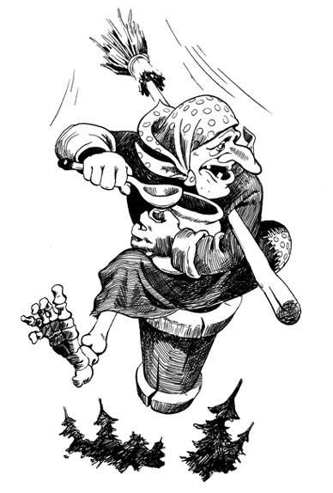 | Готовясь к зиме, на Покров день люди утепляли свое жилье и, по обычаю, сжигали старую одежду и летние соломенные тюфяки, чтобы уберечь себя от сглаза.  Детей в этот день принято было обливать на пороге водой через решето, чтобы закалить и предотвратить зимние простуды.

17 октября - Ерофеев день, тоже связанный с поверьями о нечистой силе. В этот день леший - лесной хозяин - проваливался сквозь землю, уходил зимовать, перед этим вырвав многие деревья и кусты с корнем.  Весь день он хозяйничал в лесу, зазывал людей, аукал и свистел, бесился,  но знающие люди в этот день не советовали  и близко подходить к лесу.  19 октября – Денисы Позимские. | 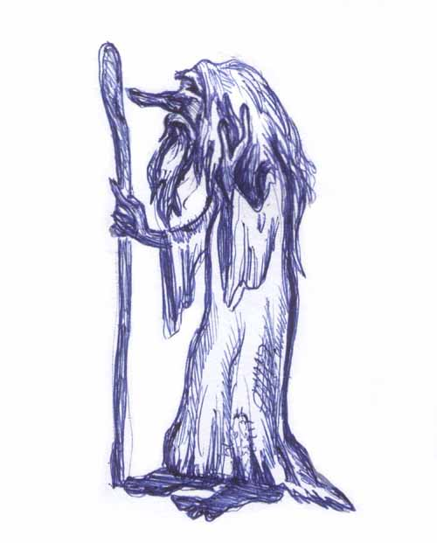
Отстал от ночи день - запнулся валенком за пень.
Потянул Денис день на низ.

20 октября – Сергий Зимний. "Сергий зиму начинает". "Если выпадет снег, когда деревья еще листву не сбросили, он скоро растает".

23 октября – Евлампий Зимоуказатель.
Если рога месяца на полночь (на север) - быть скорой и строгой зиме, снег ляжет посуху; если на полдень (на юг) - скорой зимы не жди, будет грязь да слякоть, до самой Казанской (4 ноября) осень снегом не умоется, в белый кафтан не нарядится.

25 октября наблюдают за звездами, угадывая по ним и погоду, и будущий урожай.

27 октября – Параскевия Пятница, Парасковии грязнихи, порошихи. На грязниху не бывает сухо. Если грязь велика, лошадиное копыто заливается водою, то выпавший снег
сразу устанавливает зимний путь.  31 октября –  День Осия Осеннего.  Конец летнего пути.  Вместе с октябрем уходило последнее осеннее тепло и чувствовалось приближение зимы. | 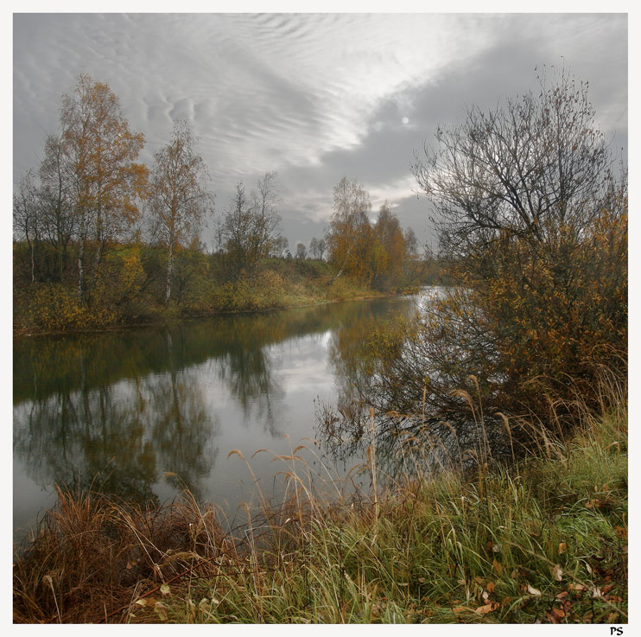
Первый снег упал на мокрую землю - останется,
на сухую - скоро сойдет.
Если хорошая погода, то стоять ей целых три недели.

С конца октября наступают настоящие холода, и люди готовят к зиме шубы и теплую одежду.

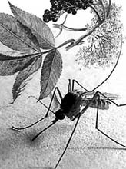 | Если первый снег, блистая,  Наземь мокрую упал,  То ему уж не растаять,  Хоть едва октябрь настал.  Комаров осенней ночью  Появилась сразу тьма –  Это значит, будет очень,  Очень мягкая зима.

Ива рано инеем покрылась – к долгой зиме.
В октябре луна в кругу – лето сухое будет.
Осенний иней – к сухой и солнечной погоде.

Если снег, как пух лебяжий,  Покидая небосклон,  На сухую землю ляжет,  То растает вскоре он. | У замерзшей крепко лужи,  Затаив по лету грусть,  К необыкновенной стуже  Поджимает лапу гусь.
Урожай рябины красной  Не собрать за много дней –  Это к осени ненастной,  Не бывать другою ей. | 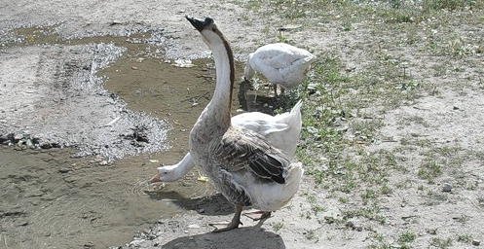

Ветер темный лес качает, гром гремит, даль, как в дыму.
Гром октябрьский предвещает малоснежную зиму.

